四川省巴中中学龙湖校区多功能报告厅礼堂椅（连椅、头套）
采购项目询价报价表

品名 | 规格及技术参数 |  |  | 单位 | 数量 | 综合单价（元） | 合价  （元） | 备注
礼堂椅（连椅） | 主尺寸 | （1）地面到靠背顶点高度：≧1000mm，地面到座面高度：≧460mm；  （2）两位中点宽度：≧550mm，扶手宽度：≧80mm；扶手顶端距地高度≧630mm |  | 座 | 272 |  |  | 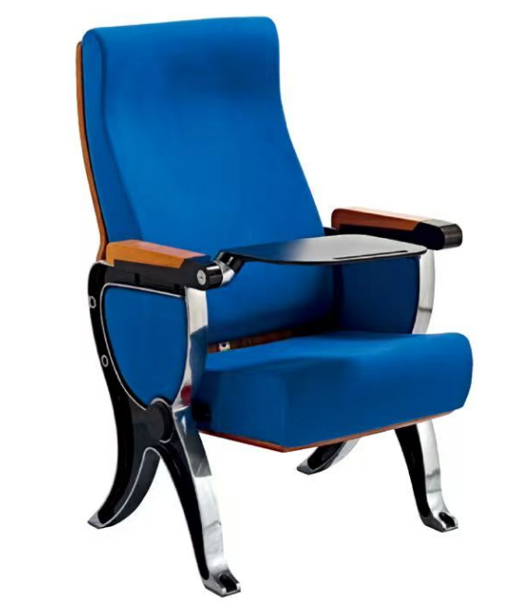  参考图片：
礼堂椅（连椅） | 座/背外板 | （1）座外板采用实木多层硬木成型板，常规厚度≧17mm，表面压木皮，经高温高压制成型，承托力强，抗变形。座板附独特蜂窝式吸音气孔，整体吸音率0.5，全场能在0.1秒内消除回音，保证座椅的良好透气性能和整个会场无噪音。  （2）背外板采用实木多层硬木成型板，厚度≧17mm，表面压木皮，经高温高压制成型，承托力强，抗变形。靠背座板表面喷环保油漆，平滑细腻，豪华美观，颜色根据现场定制。
1.相关标准：应符合ISO9001质量体系认证和ISO14001环境管理体系认证书的规定及GB/T2602-2013《影剧院公共座椅》相关标准。
2环保要求：
（1）板材有害物质限量要求：甲醛释放量≤0.05mg/m³，总挥发性有机化合物(TVOC)释放量≤0.1mg/m³；（2）座椅软包、织物中有害物质限量要求：皮革、纺织品面料禁用可分解芳香胺染料；（3）涂饰材料中重金属限量要求：可溶性铅≤90mg/kg，可溶性镉≤75mg/kg，可溶性铬≤60mg/kg，可溶性汞≤60mg/kg。
3.报价要求：报价应包含但不限于原旧座椅拆除及校内搬运、货物、运输、安装调试等完成交付验收及质保期内的含税费用，采购人不另支付与之有关的任何费用。综合单价连椅高于580元/座、头套高于25元/个的，为无效报价。
4.质保要求：不低于3年免费保修期，免费保修期内，享受免费维修及零部件更换等售后服务。
注：以上1项和2项成交供应商在交货时提供相应佐证资料
礼堂椅（连椅） | 座棉 | 采用国际环保级优等冷发泡定型海绵，具高回弹及超软特性：密度≧45KG/m³，宽*长*厚≧445mm*470mm*150mm。
礼堂椅（连椅） | 背棉 | 采用国际环保级优等冷发泡定型海绵，具高回弹及超软特性；密度为≧45KG/m³，宽*长*厚≧470mm*670mm*120mm。
礼堂椅（连椅） | 扶手 | 橡木制造，采用前高后低适合于人体手臂摆放的舒适感，经脱水，脱脂以及精加工处理，表面喷环保油漆，平滑细腻，耐磨耐用。长*厚*宽≧420mm*25mm*80mm。
礼堂椅（连椅） | 写字板 | 硬木材质，下插式写字板机构。写字板藏于金属扶手脚内部，配置旋转铝合金支架，旋转无声，长*宽*厚≧300mm*260mm*8mm。
礼堂椅（连椅） | 面料 | 毛麻布料，粘接牢固，使用长时间无皱褶，无断裂，不起球，不褪色，防静电，耐磨，抗色变，抗污，柔软度适中，易清洗。须做防潮、防尘、防污、防静电、防蛀、防火阻燃特殊处理。外观及色彩根据现场定制。甲醛含量≤20mg/kg，撕裂力≧90N，顶破强力≥250Kpa，抗起毛起球等级≥4级，阻燃达到国家B1级标准‌。
礼堂椅（连椅） | 内座/背板 | （1）内座：采用高密度合成板，宽*长*厚≧420mm*430mm*140mm；  （2）背板：采用优质多层板成型，具有曲线，符合人体学原理，宽*长*厚≧415mm*670mm*9mm。
礼堂椅（连椅） | 座框架结构 | 座垫内框采用实木框架结构，弹簧加阻尼器自动回复装置，使座椅能缓慢自动复位，回位轻盈，无杂音。
礼堂椅（连椅） | 站脚 | 采用优质铝合金经模具压铸成型、经防氧化表面喷涂处理，型材厚度≧5mm；全部焊接口平直，牢固、无焊疵，焊接处打磨平整，各构件部位平直，横竖条搭接垂直，插口吻合，装配平整、牢靠稳定。
头套 | 棉麻布料，白色，标识座位的排数及号数。 |  |  | 个 | 272
报价总金额 |  |  | 人民币￥： 元（大写： ）
报价人（盖章）：

联系电话：
年 月 日

